Arquitectura MVP (Model - View – Presenter
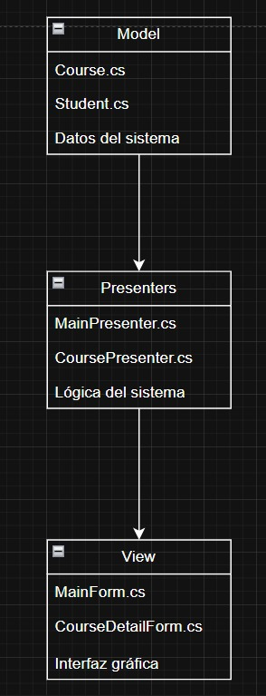

Diagrama de Clases

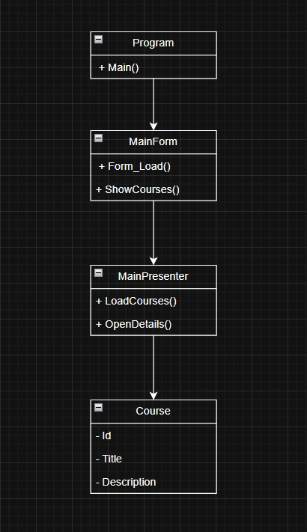

Diagrama de Flujo UI
